1。安装jdk-8u161-windows-x64

2。安装sogou输入法

sogou输入法设置改一下：

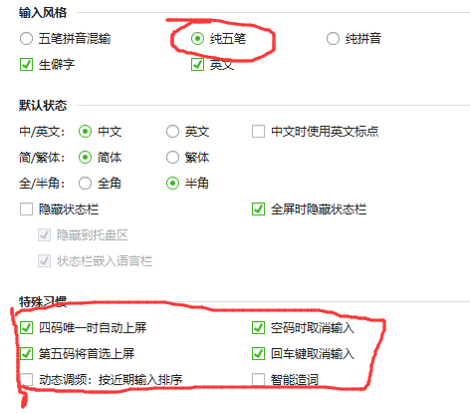

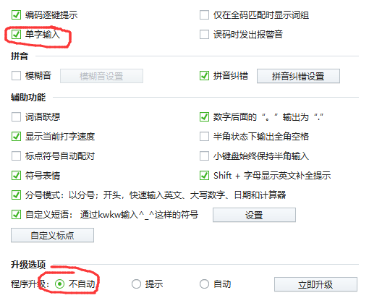

或者用sogouwubi_20180710.cwb文件导入。

3。双击dazi.jar文件

4。在chrome上打开<http://localhost:8080>即可